



**Déploiement de l’intégration fiche de dysfonctionnement à GLPI**

**Version :** 1.0

**Date :** 17/04/2024

Historique des évolutions

|  |  |  |  |  |
| --- | --- | --- | --- | --- |
| **Version** | **Date** | **Auteur** | **Pages/parties modifiées** | **Description** |
| 1.0 | 17/04/2024 |  |  | Création du document |

Suivi des diffusions

|  |  |
| --- | --- |
| **Nom** | **Entité** |
| A. RAKOTONANAHARY | Softia |
|  |  |

Approbation

|  |  |  |
| --- | --- | --- |
|  | **Nom** | **Date et visa** |
| Responsable projet transversal Softia |  |  |

**Sommaire**

1 Objet 4

Prérequis 5

2 Connexion avec le serveur 6

3 Préparation de l’installation 7

3.1 Livrables 7

3.2 Transfert des livrables vers le serveur 7

4 Installation 7

4.1 Installation des livrables 7

4.2 Configuration des utilisateurs et groupes 9

4.2.1 Création d’un groupe 10

4.2.2 Ajouter un utilisateur dans un groupe 10

# Objet

Le présent document est le manuel d’installation de l’évolution pour l’intégration fiche de dysfonctionnement à GLPI.

# Prérequis

Prérequis

* Système d’exploitation : Rocky Linux **8.8**
* Utilisateur ayant les privilèges root ou administrateur
* PHP : **8.1**
* Composer : **2.5**
* Apache : **2.4**
* GLPI : **10**

# Connexion avec le serveur

Exécutez la commande suivante pour établir une connexion avec le serveur  
  
**Veuillez suivre les étapes suivantes :**

* Ouvrir une fenêtre de terminal ou de ligne de commande sur votre pc.

Si vous souhaitez vous connecter au serveur sans utiliser de clé privée, vous devrez utiliser un mot de passe pour l'authentification. Dans ce cas, tapez la commande suivante :

* ***$ ssh <username>@<public-IP-address>***

Puis saisir le mot de passe fourni par votre administrateur afin d'accéder au serveur.

Si vous souhaitez vous connecter au serveur avec une clé privée, utilisez la commande suivante :

* ***$ ssh -i <private-key-file> <username>@<public-IP-address>***

<private-key-file> est le nom du fichier contenant la clé privée associée à la clé publique que vous avez saisie dans le champ de la clé publique SSH.

<username> est le nom d’utilisateur fournis par l’administrateur pour accéder au serveur.

<public-IP-address> est l'adresse sur laquelle se trouve votre serveur.

A titre d’exemple : supposons que l'utilisateur root se connecte au serveur avec l'adresse IP "192.168.10.222". Ce serveur a été spécifiquement mis en place dans le but de servir de support pour la documentation.

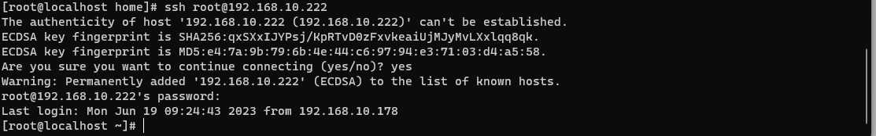

# Préparation de l’installation

## Livrables

Assurez-vous d’avoir les livrables suivants prêts à être copiés dans le serveur :

* **custom.zip** : contient le code de l’évolution.
* **formcreator.zip**: plugin permettant la création de formulaires personnalisés dans GLPI.
* **formcreatorUpdated.zip**: version à jour du plugin formcreator.

## Transfert des livrables vers le serveur

Pour préparer l'environnement de déploiement du projet, vous devez faire la copie des livrables vers la racine du projet GLPI dans la VM avec les commandes :

* ***$ scp* custom.zip** [user@ip:/var/www/html/](mailto:user@ip:/var/www/html/poems-v5.zip)glpi/
* ***$ scp* formcreator*.zip*** [user@ip:/var/www/html/](mailto:user@ip:/var/www/html/poems-v5.zip)glpi/
* ***$ scp* formcreatorUpdated*.zip*** [user@ip:/var/www/html/](mailto:user@ip:/var/www/html/poems-v5.zip)glpi/

# Installation

## Installation des livrables

Modifier d’abord les contextes SELinux pour autoriser l'accès en écriture au répertoire racine de GLPI avec la commande :

* ***$ sudo chcon -R -t httpd_sys_rw_content_t /var/www/html/glpi***

Dans le répertoire racine de GLPI, Il est nécessaire de décompresser les livrables dans le répertoire «plugins» .

Exécuter les instructions suivantes dans le terminal connecté au serveur :

* Pour accéder aux répertoire racine du GLPI :
* ***$ cd /var/www/html/glpi/***
* Décompresser les livrables dans le répertoire approprié :
* ***$ unzip custom.zip -d plugins/***
* ***$ unzip formcreator.zip -d plugins/***

Configurer la base de données dans custom :

* Ouvrir le fichier ***plugins/custom/config.php*** avec un éditeur de texte
* ***$ vi plugins/custom/config.php***
* Entrer en mode édition
* ***Tapez sur ‘i’***

Faire la modification selon la configuration de la base de données utilisée par GLPI dans votre serveur. Ne pas oublier de rajouter le « charset=utf8 » dans le **$db_host** car ç’est utile pour l’encodage des données.  
Voici un exemple de configuration:  
<?php

$db_host = "mysql:host=localhost;dbname=glpi;charset=utf8";

$db_user = "root";

$db_pass = "";

* Enregistrer les modifications et quitter l'éditeur de texte
  + Appuyer sur la touche « **Echap** » pour vous assurer que vous êtes en mode de commande dans l'éditeur de texte.
  + Taper « ***:x »*** pour enregistrer et pour quitter la ligne de commande en bas de l'écran de l'éditeur de texte.
  + Appuyer sur la touche "Enter" pour exécuter la commande.

Ensuite procéder à l'installation les instructions suivantes :

* Se connecter sur l’application dans le navigateur avec un compte **« super-utilisateur »**
* Identifiant : glpi
* Mot de passe : glpi
* Naviguer dans le menu **« Configuration »**, puis dans le sous menu **« Plugins »**
* Installer le plugin **« Form Creator »** dans le tableau en cliquant sur le bouton d’installation



Une notification apparaît pour notifier la réussite de l’installation.

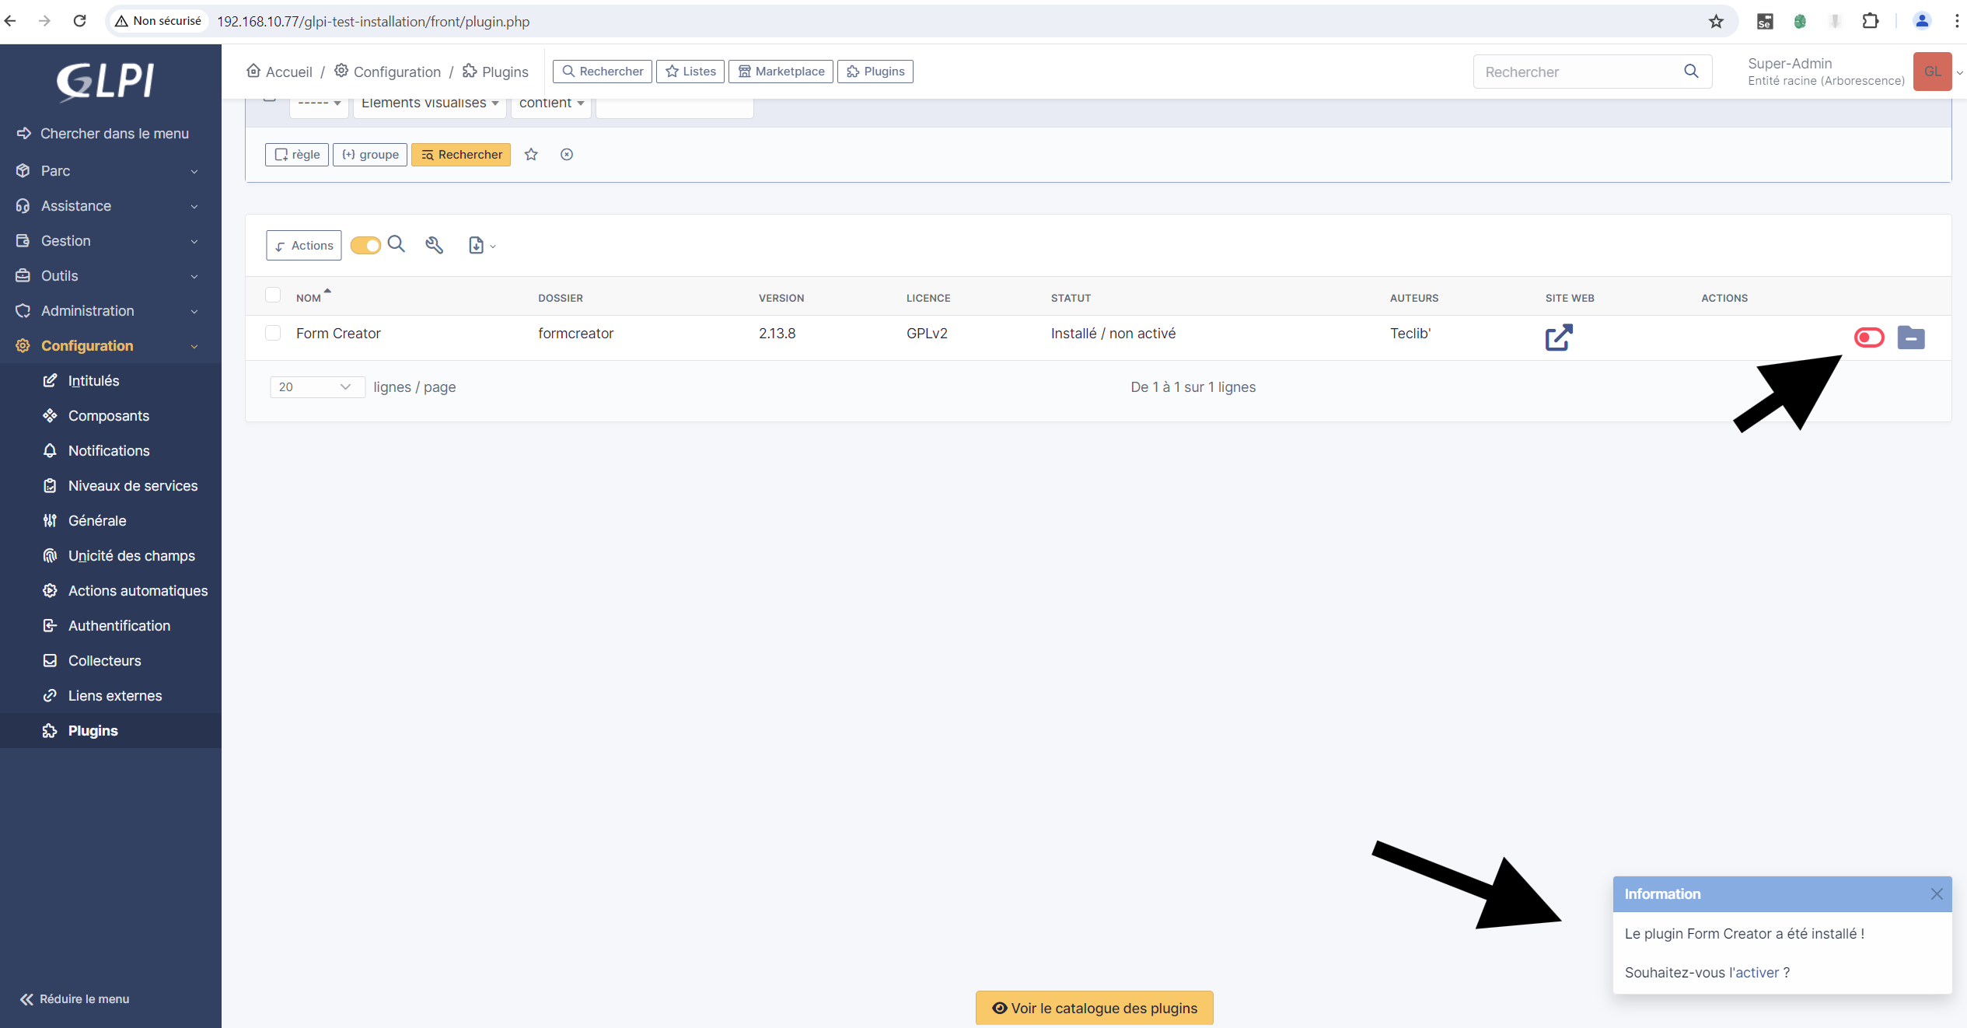

Après on peut activer le plugin en cliquant le bouton en rouge comme dans l’image dessus.

Une nouvelle notification s’affiche pour notifier que le plugin est activé.  
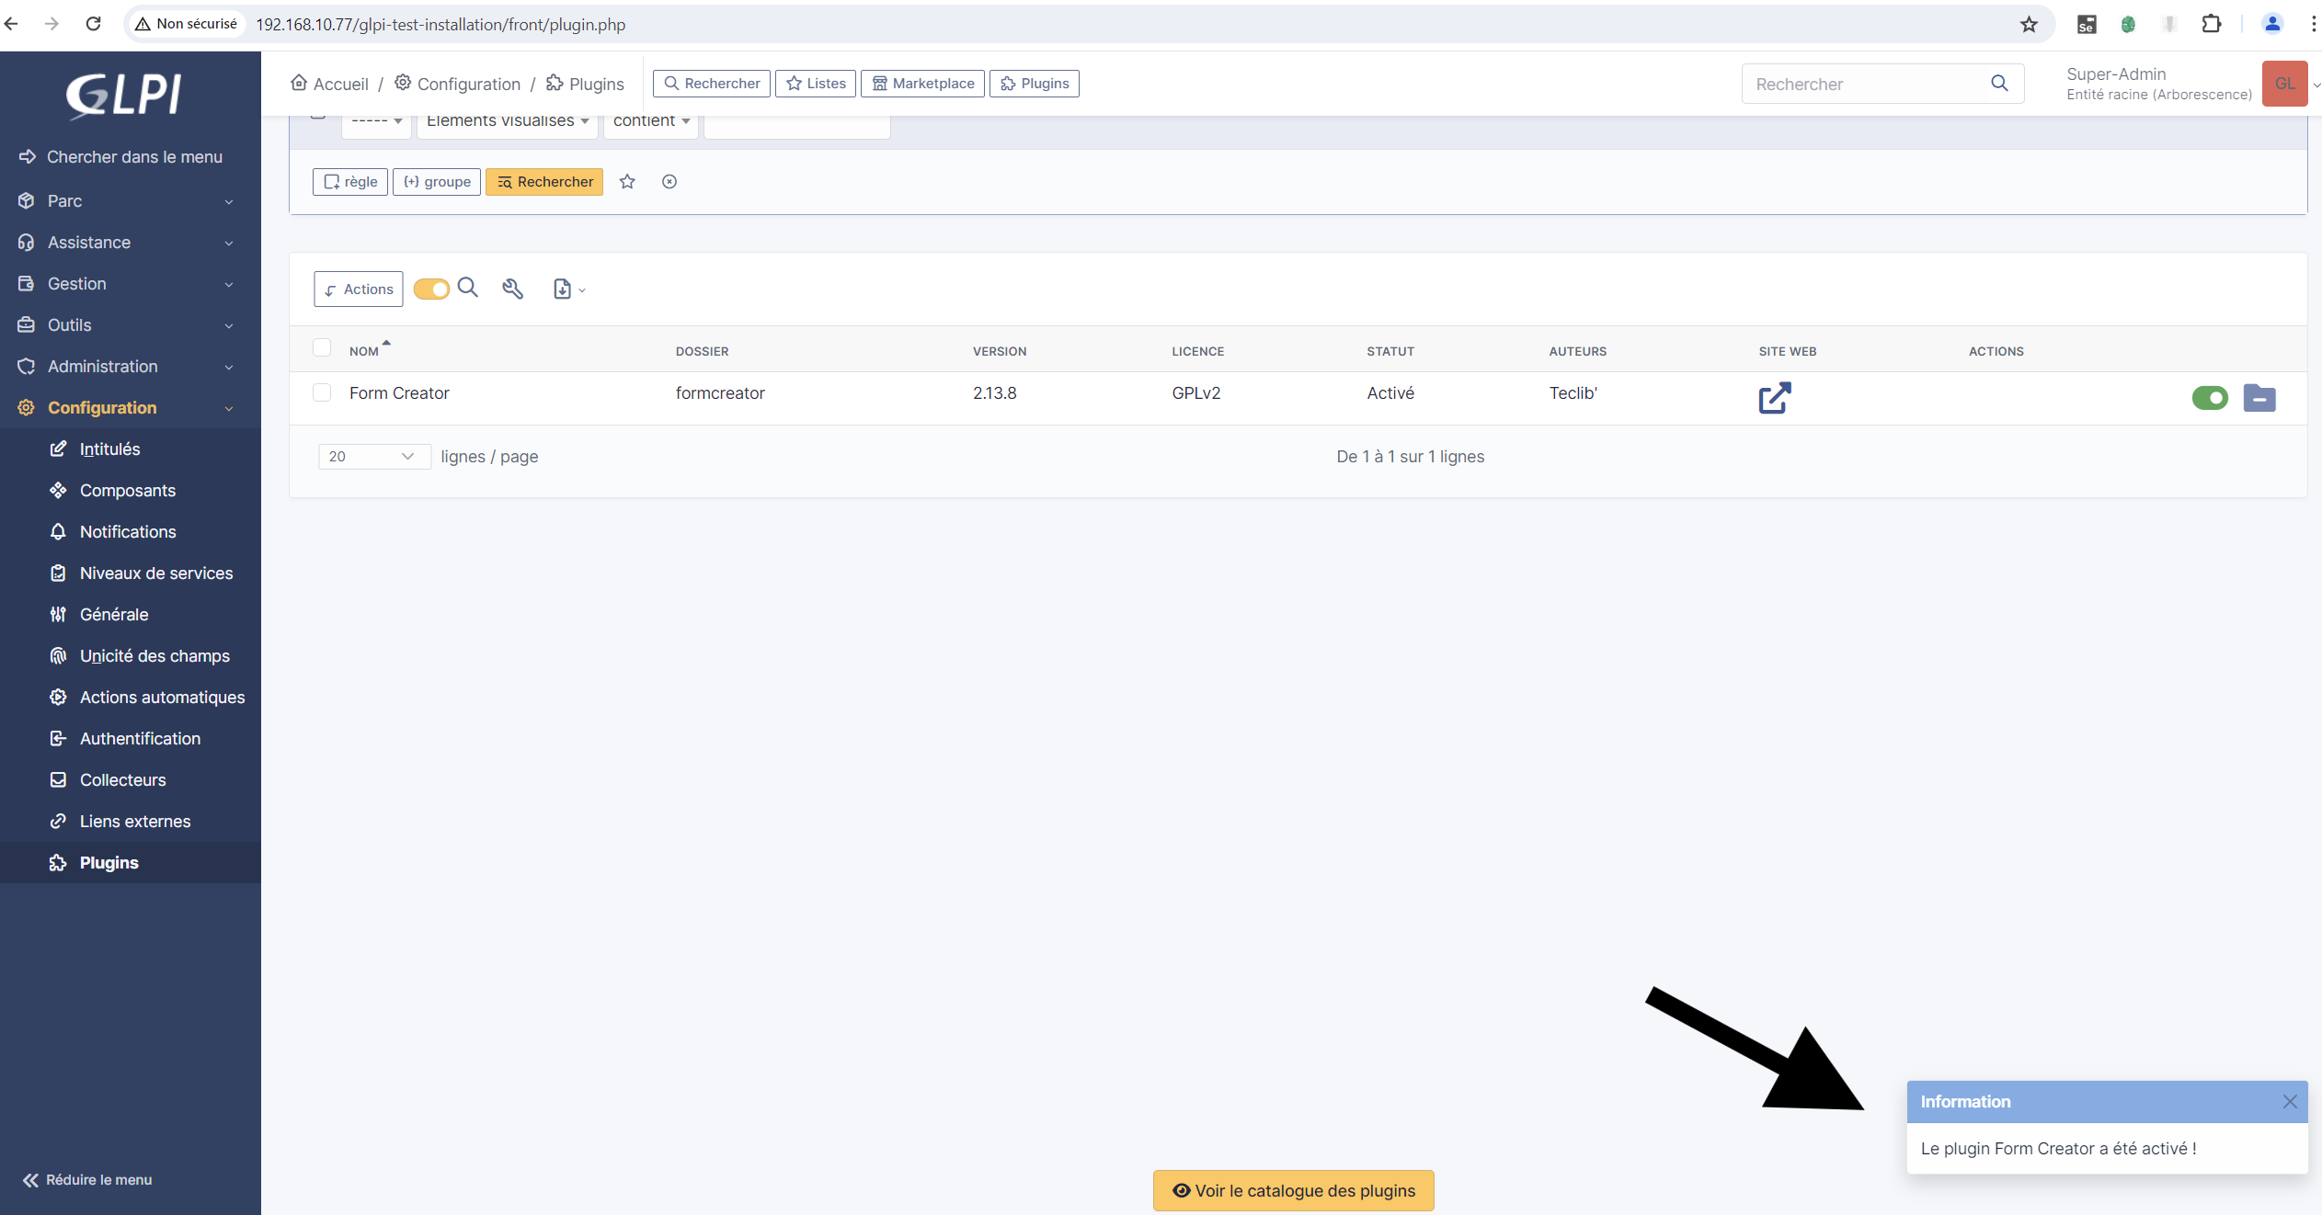

* Mettre à jour le plugin
* ***$ unzip -o formcreatorUpdated.zip -d plugins/***
* Installer le plugin « custom » en rajoutant **«plugins/custom/install.php »** sur l’url du navigateur.

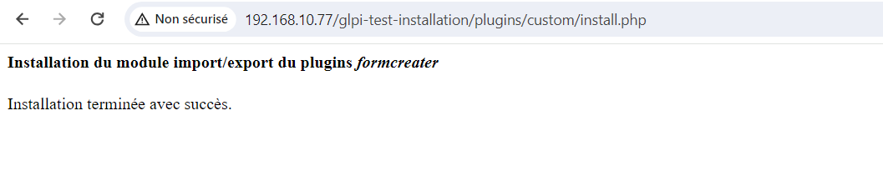

Une fois installé, on peut voir l’interface pour faire l’importation et exportation des fiches comme ci-dessous :

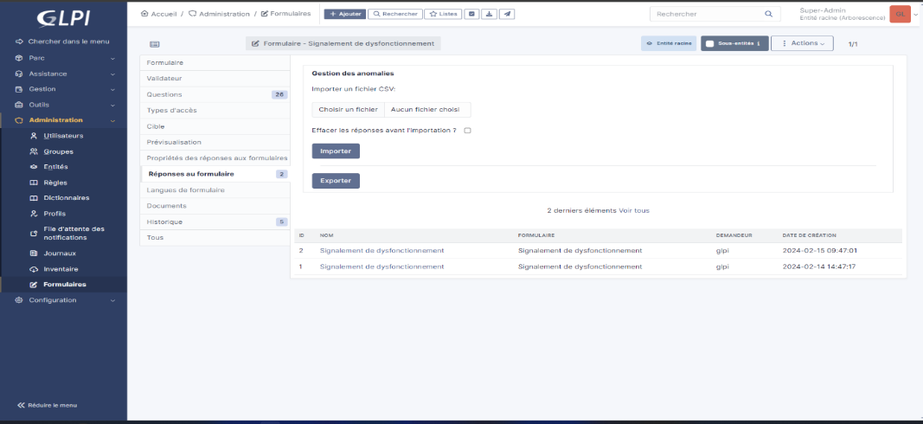

## Configuration des utilisateurs et groupes

On utilise 3 groupes pour bien gérer le signalement de dysfonctionnement dans GLPI, qui sont :

* **Demandeur**: groupe des utilisateurs qui créent les signalements
* **Direction/Service (validation)** : groupe des utilisateurs qui valident les signalements
* **courriel_responsable** : regroupe les adresses courriels à mettre dans le document pdf à exporter

### Création d’un groupe

En se connectant toujours sur un utilisateur de type « super-admin », veuillez suivre les instructions suivantes :

* Cliquer sur le menu « Administration »
* Puis sur le sous-menu « Groupes » et sur le bouton « Ajouter »

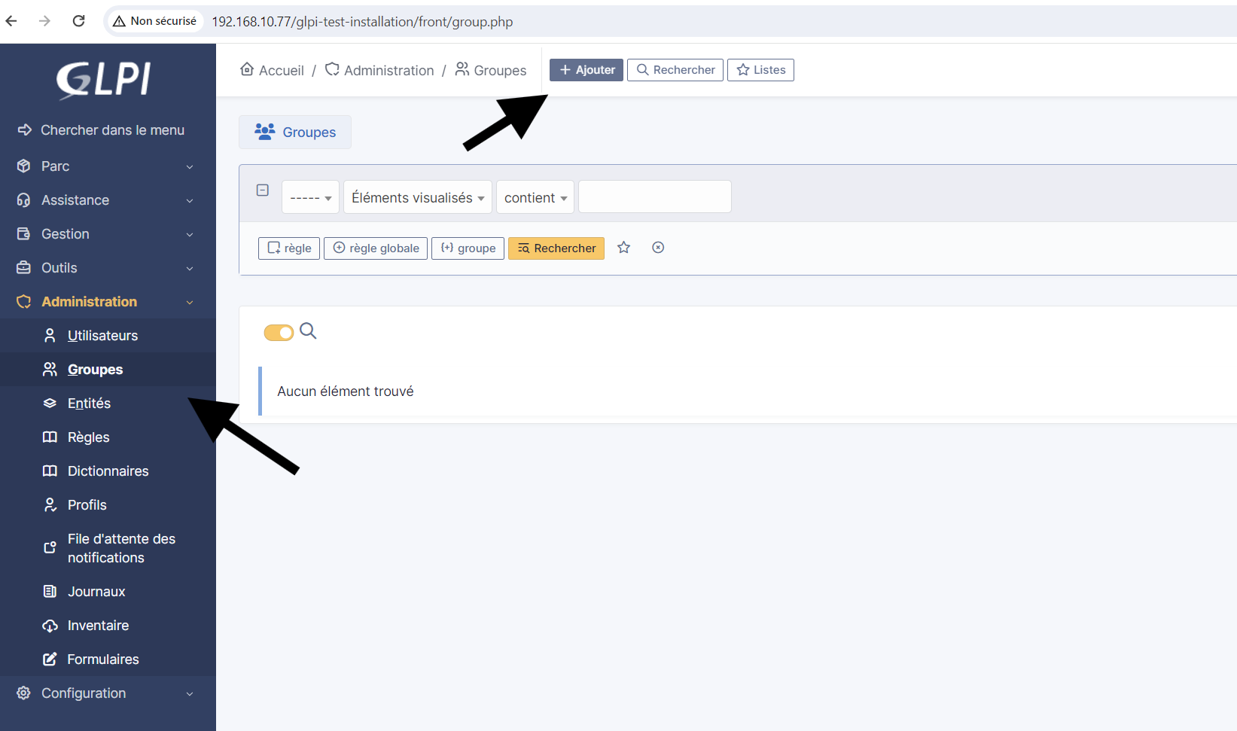

* Saisir le nom et clique sur le bouton « Ajouter » en bas

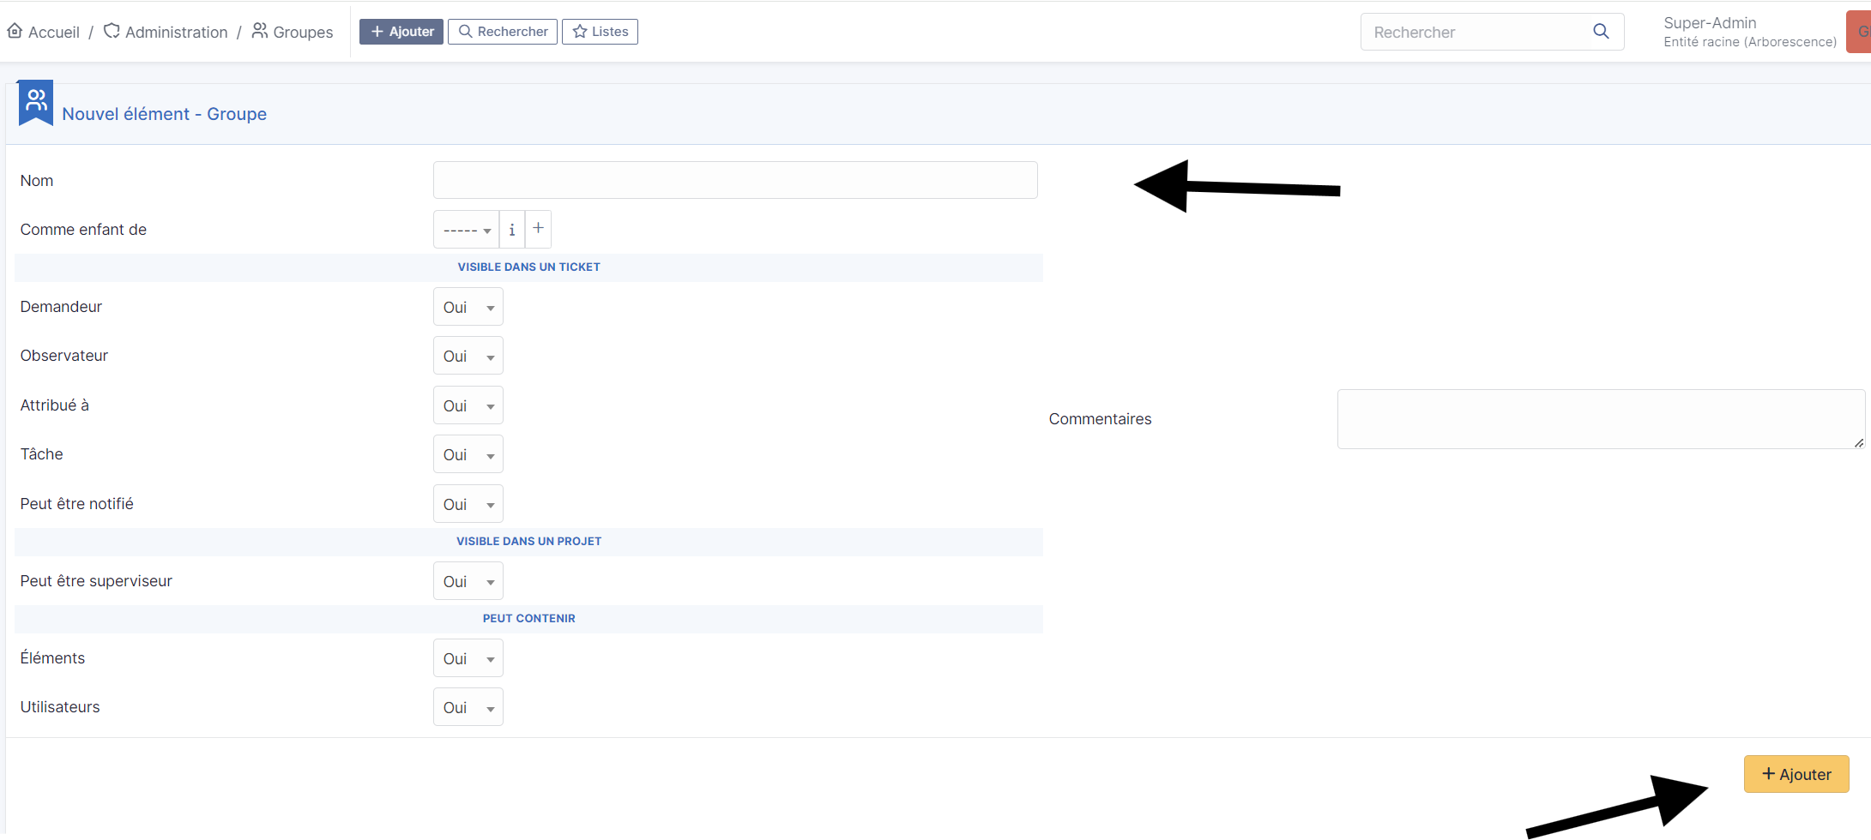

### Ajouter un utilisateur dans un groupe

Dans le même menu « Administration », sous-menu « Utilisateur » :

* Cliquer sur un utilisateur à associer à un groupe
* Cliquer sur « Groupes » et choisir un groupe dans la liste des groupes disponible  
  Cliquer sur le bouton « Ajouter »

